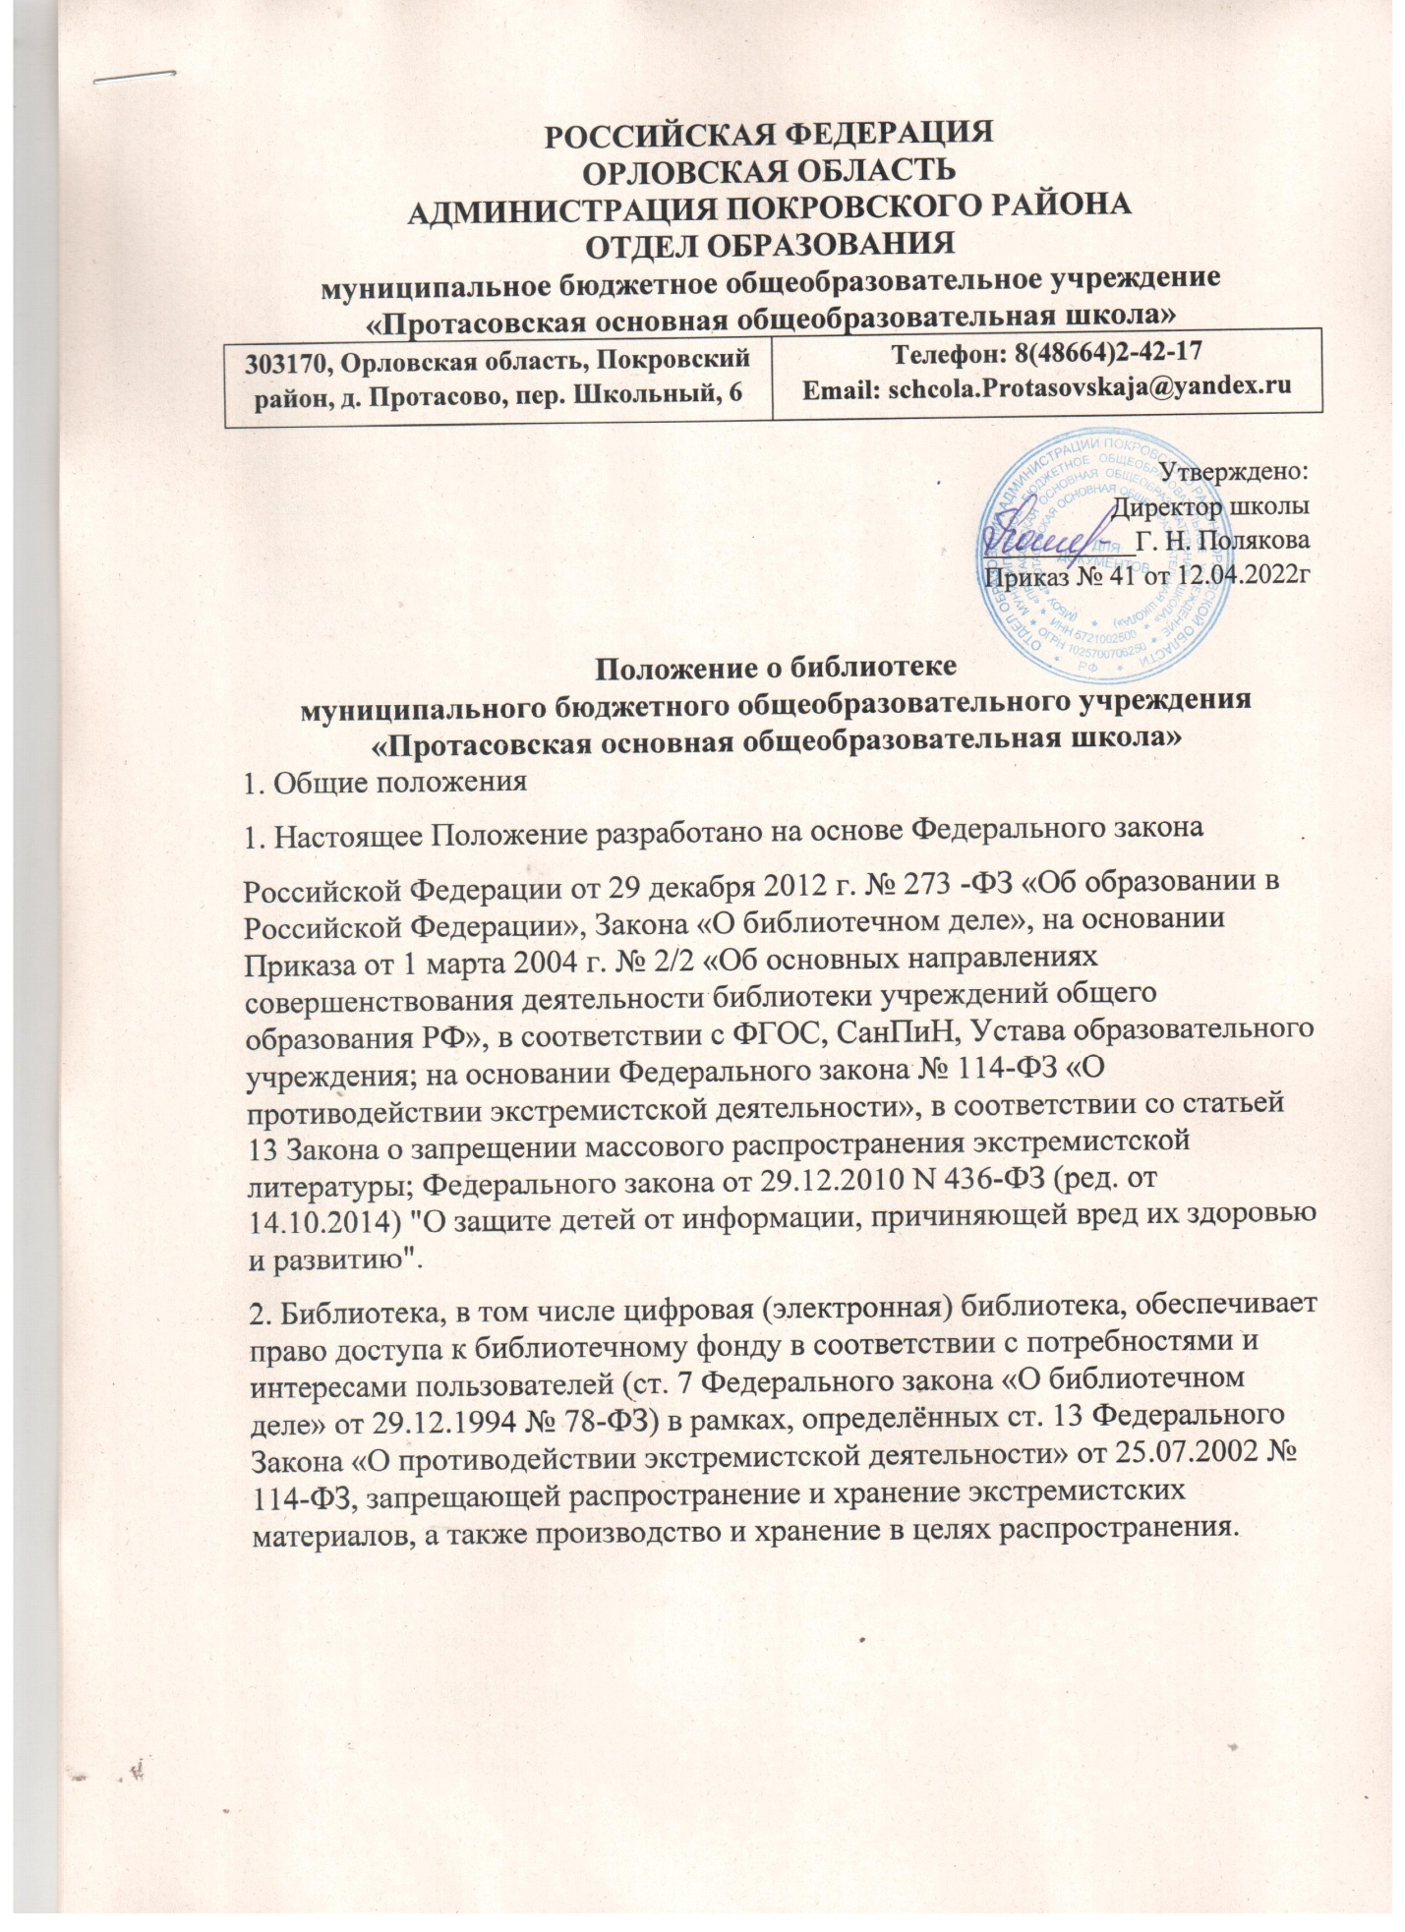3. Библиотечный фонд укомплектован печатными и (или) электронными учебными изданиями (включая учебники и учебные пособия), методическими и периодическими изданиями по всем входящим в реализуемые основные образовательные программы учебным предметам, курсам, дисциплинам (модулям).

4. Нормы обеспеченности образовательной деятельности учебными изданиями в расчете на одного обучающегося по основной образовательной программе устанавливаются соответствующими федеральными государственными образовательными стандартами.

5. Образовательная организация для использования при реализации указанных образовательных программ выбирает: 1) учебники из числа входящих в федеральный перечень учебников, рекомендуемых к использованию при реализации имеющих государственную аккредитацию образовательных программ начального общего, основного общего образования;

2) учебные пособия, выпущенные организациями, входящими в перечень организаций, осуществляющих выпуск учебных пособий, которые допускаются к использованию при реализации имеющих государственную аккредитацию образовательных программ начального общего, основного общего образования.

6. Федеральный перечень учебников, рекомендуемых к использованию при реализации имеющих государственную аккредитацию образовательных программ начального общего, основного общего образования, включает в себя перечни учебников, рекомендуемых к использованию при реализации обязательной части основной образовательной

программы и части, формируемой участниками образовательных отношений, в том числе учебников, обеспечивающих учет региональных и этнокультурных особенностей субъекта Российской Федерации, реализацию прав граждан на получение образования на родном языке из числа языков народов Российской Федерации и изучение родного языка из числа языков народов Российской Федерации и литературы народов России на родном языке.

7. Библиотека является структурным подразделением МБОУ «Протасовская основная общеобразовательная школа», участвующим в учебно-воспитательном процессе в целях обеспечения права участников образовательного процесса на бесплатное пользование библиотечно-информационными ресурсами. Деятельность библиотеки (далее – школьная библиотека) отражается в Уставе МБОУ «Протасовская основная общеобразовательная школа»

8. Школьная библиотека руководствуется в своей деятельности федеральными законами, указами и распоряжениями Президента Российской Федерации, постановлениями и распоряжениями Правительства Российской Федерации, решениями Министерства образования Российской Федерации, Уставом МБОУ, положением о библиотеке, утвержденным директором школы.

9. Порядок пользования источниками информации, перечень основных услуг и условия их предоставления определяются Положением о школьной библиотеке, Положением о порядке пользования учебниками и учебными пособиями и Правилами пользования школьной библиотекой, утвержденными директором школы.

10. Школа несет ответственность за доступность и качество библиотечно- информационного обслуживания библиотеки.

11. Организация обслуживания участников образовательного процесса производится в соответствии с правилами техники безопасности и противопожарными, санитарно- гигиеническими требованиями.

**II. Цели и задачи библиотеки**

Цели школьной библиотеки соотносятся с целями МБОУ: формирование общей культуры личности обучающихся на основе усвоения обязательного минимума содержания общеобразовательных программ, их адаптация к жизни в обществе, создание основы для осознанного выбора и последующего освоения профессиональных образовательных программ.

Основными задачами школьной библиотеки являются:

а) обеспечение участникам образовательного процесса — обучающимся, педагогическим работникам, родителям (иным законным представителям) обучающихся (далее — пользователям) — доступа к информации, знаниям, идеям, культурным ценностям посредством использования библиотечно-информационных ресурсов школы на различных носителях: бумажном (книжный фонд, фонд периодических изданий); коммуникативном (компьютерные сети) и иных носителях;

б) воспитание культурного и гражданского самосознания, помощь в социализации обучающегося, развитии его творческого потенциала;

в) формирование навыков независимого библиотечного пользователя: обучение поиску, отбору и критической оценке информации;

г) совершенствование предоставляемых библиотекой услуг на основе внедрения новых информационных технологий и компьютеризации библиотечно-информационных процессов, формирование комфортной библиотечной среды.

**III. Основные функции библиотеки**

Для реализации основных задач библиотека:

• формирует фонд библиотечно-информационных ресурсов школы:

а) комплектует универсальный фонд учебными, художественными, научными, справочными, педагогическими и научно-популярными документами на традиционных и нетрадиционных носителях информации не противоречащими требованиям ст. 13 Федерального Закона «О противодействии экстремистской деятельности» от 25.07.2002 № 114-ФЗ, не содержащими материалов экстремистской направленности, и не входящими в Федеральный список экстремистских материалов

б) пополняет фонд информационными ресурсами сети Интернет;

• осуществляет аналитико-синтетическую переработку информации;

а) организует и ведет справочно-библиографический аппарат: каталоги (алфавитный, систематический), картотеки (систематическую картотеку статей, тематические картотеки), электронный каталог;

б) разрабатывает рекомендательные библиографические пособия (списки, обзоры, указатели и т.п.);

в) обеспечивает информирование пользователей об информационной продукции;

• осуществляет дифференцированное библиотечно-информационное обслуживание обучающихся;

а) организует обучение навыкам независимого библиотечного пользователя и потребителя информации, содействует интеграции комплекса знаний, умений и навыков работы с книгой и информацией;

б) оказывает информационную поддержку в решении задач, возникающих в процессе их учебной, самообразовательной и досуговой деятельности;

• осуществляет дифференцированное библиотечно-информационное обслуживание педагогических работников:

а) выявляет информационные потребности и удовлетворяет запросы, связанные с обучением, воспитанием и здоровьем детей;

б) выявляет информационные потребности и удовлетворяет запросы в области педагогических инноваций и новых технологий;

в) создает банк педагогической информации как основы единой информационной службы общеобразовательной организации, осуществляет накопление, систематизацию информации по предметам, разделам и темам;

г) организует доступ к банку педагогической информации на любых носителях

просмотр электронных версий педагогических изданий;

д) осуществляет текущее информирование (дни информации, обзоры новых поступлений и публикаций), информирование руководства школы по вопросам управления образовательным процессом;

е) способствует проведению занятий по формированию информационной культуры;

• осуществляет дифференцированное библиотечно-информационное обслуживание родителей (иных законных представителей) обучающихся:

а) удовлетворяет запросы пользователей и информирует о новых поступлениях в библиотеку;

б) консультирует по вопросам организации семейного чтения, знакомит с информацией по воспитанию детей;

в) консультирует по вопросам учебных изданий обучающихся

**IV. Организация деятельности библиотеки**

• Школьная библиотека по своей структуре делится на абонемент, читальный зал, отдел учебников и отдел методической литературы по предметам.

• Библиотечно-информационное обслуживание осуществляется на основе библиотечно-информационных ресурсов в соответствии с учебным и воспитательным планами школы, программами, и планом работы школьной библиотеки.

• В целях обеспечения модернизации библиотеки в условиях информатизации образования и в пределах средств, выделяемых учредителями, школа обеспечивает библиотеку:

1. гарантированным финансированием комплектования библиотечно- информационных ресурсов;

2. необходимым помещением в соответствии со структурой библиотеки и нормативами по технике безопасности и в соответствии с положениями СанПиН;

3. копировально-множительной техникой;

4. ремонтом и сервисным обслуживанием техники и оборудования библиотеки;

5. библиотечной техникой и канцелярскими принадлежностями

• Школа создает условия для сохранности аппаратуры, оборудования и имущества библиотеки.

• Ответственность за систематичность и качество комплектования основного фонда библиотеки, комплектование учебного фонда в соответствии с федеральными перечнями учебников и учебно-методических изданий, создание необходимых условий для деятельности библиотеки несет директор школы в соответствии с уставом школы.

• Режим работы школьной библиотеки определяется заведующим библиотекой в соответствии с правилами внутреннего распорядка школы.

**V. Управление. Штаты**

Управление школьной библиотекой осуществляется в соответствии с законодательством Российской Федерации и уставом школы.

Общее руководство деятельностью школьной библиотеки осуществляет директор школы.

Руководство школьной библиотекой осуществляет заведующий библиотекой, который несет ответственность в пределах своей компетенции перед обществом и директором школы, обучающимися, их родителями (иными законными представителями) за организацию и результаты деятельности школьной библиотеки в соответствии с функциональными обязанностями, предусмотренными квалификационными требованиями, трудовым договором и уставом школы.

Заведующий библиотекой назначается директором школы, может являться членом педагогического коллектива и входить в состав педагогического совета общеобразовательного учреждения.

Заведующий библиотекой разрабатывает и представляет директору школы на утверждение следующие документы:

а) положение о школьной библиотеке, положение о порядке пользования учебниками и учебными пособиями, правила пользования библиотекой;

б) планово-отчетную документацию;

в) технологическую документацию.

Порядок комплектования штата школьной библиотеки регламентируется уставом школы.

Трудовые отношения работников школьной библиотеки и основной школы регулируются трудовым договором, условия которого не должны противоречить законодательству Российской Федерации о труде.

**VI. Права и обязанности библиотеки**

**Работники школьной библиотеки имеют право:**

а) самостоятельно выбирать формы, средства и методы библиотечно-информационного обслуживания образовательного и воспитательного процессов в соответствии с целями и задачами, указанными в уставе школы и положении о школьной библиотеке;

б) проводить в установленном порядке факультативные занятия, уроки и кружки библиотечно-библиографических знаний и информационной культуры;

в) рекомендовать источники комплектования информационных ресурсов;

г) изымать и реализовывать документы из фондов в соответствии с инструкцией по учету библиотечного фонда;

д) определять в соответствии с правилами пользования школьной библиотекой, утвержденными директором школы, и по согласованию с родительским комитетом виды и размеры компенсации ущерба, нанесенного пользователями библиотеки;

е) иметь ежегодный отпуск в соответствии с локальными нормативными актами;

ж) быть представленными к различным формам поощрения;

з) участвовать в соответствии с законодательством Российской Федерации в работе библиотечных ассоциаций или союзов.

**Работники библиотек обязаны:**

а) обеспечить пользователям возможность работы с информационными ресурсами библиотеки;

б) информировать пользователей о видах предоставляемых библиотекой услуг;

в) обеспечить научную организацию фондов и каталогов;

г) формировать фонды в соответствии с утвержденными федеральными перечнями учебных изданий, образовательными программами школы, интересами, потребностями и запросами всех перечисленных выше категорий пользователей;

д) В соответствии с требованиями Федерального закона «О противодействии экстремистской деятельности» № 114-ФЗ от 25.07.2002 г. и в целях исключения возможности массового распространения экстремистских материалов, направленных на причинение вреда здоровью обучающихся, формирование национальной, классовой, социальной нетерпимости и иных проявлений экстремизма, а также на пропаганду насилия, жестокости, наркомании, токсикомании, порнографии, антиобщественного поведения, своевременно проверять фонд библиотеки на наличие поступлений новых данных в «Федеральный список экстремистских материалов» и 1 раз в 3 месяца сверять данные с алфавитным и электронным каталогами

школьной библиотеки. В случае обнаружения экстремистской литературы немедленно исключить её из фонда и утилизировать.

е) В соответствии с требованиями Федерального закона от 29.12.2010 N 436- ФЗ (ред. от 14.10.2014) "О защите детей от информации, причиняющей вред их здоровью и развитию" обеспечить защиту детей от вредной для их здоровья и развития информации, производить возрастную классификацию информационной продукции;

ж) совершенствовать информационно-библиографическое и библиотечное обслуживание пользователей;

з) обеспечивать сохранность использования носителей информации, их систематизацию, размещение и хранение;

и) обеспечивать режим работы школьной библиотеки;

к) отчитываться в установленном порядке перед директором школы;

л) повышать квалификацию

**VII. Права и обязанности пользователей библиотеки**

**Пользователи библиотеки имеют право**:

а) получать полную информацию о составе библиотечного фонда, информационных ресурсах и предоставляемых библиотекой услугах;

б) пользоваться справочно-библиографическим аппаратом библиотеки;

в) получать консультационную помощь в поиске и выборе источников информации;

г) получать во временное пользование на абонементе и в читальном зале печатные издания и другие источники информации;

д) продлевать срок пользования документами;

е) получать тематические, фактографические, уточняющие и библиографические справки на основе фонда библиотеки;

ж) участвовать в мероприятиях, проводимых библиотекой;

з) обращаться для разрешения конфликтной ситуации к директору школы.

**Пользователи школьной библиотеки обязаны:**

а) соблюдать правила пользования школьной библиотекой;

б) бережно относиться к произведениям печати (не вырывать, не загибать страниц, не делать в книгах подчеркивания, пометки), иным документам на различных носителях, оборудованию, инвентарю;

в) поддерживать порядок расстановки документов в открытом доступе библиотеки, расположения карточек в каталогах и картотеках;

г) пользоваться ценными и справочными документами только в помещении библиотеки;

д) убедиться при получении документов в отсутствии дефектов, а при обнаружении проинформировать об этом работника библиотеки.

е) расписываться в читательском формуляре за каждый полученный документ (исключение: обучающиеся 1—4 классов);

ж) возвращать документы в школьную библиотеку в установленные сроки;

з) заменять документы школьной библиотеки в случае их утраты или порчи им равноценными, либо компенсировать ущерб в размере, установленном правилами пользования школьной библиотекой;

и) полностью рассчитаться с школьной библиотекой по истечении срока обучения или работы в школе.

**VIII. Порядок записи пользователей в библиотеку**

а) запись в школьную библиотеку обучающихся производится по списочному составу класса, педагогических и иных работников школы - в индивидуальном порядке, родителей (иных законных представителей) обучающихся — по паспорту;

б) перерегистрация пользователей школьной библиотеки производится ежегодно;

в) документом, подтверждающим право пользования библиотекой, является читательский формуляр;

г) читательский формуляр фиксирует дату выдачи пользователю документов из фонда библиотеки и их возвращения в библиотеку.

**IX. Порядок пользования абонементом:**

а) пользователи имеют право получить на дом из многотомных изданий не более двух документов одновременно;

б) максимальные сроки пользования документами:

— учебники, учебные пособия — учебный год;

— научно-популярная, познавательная, художественная литература — 14 дней;

— периодические издания, издания повышенного спроса — 7 дней;

в) пользователи могут продлить срок пользования документами, если на них отсутствует спрос со стороны других пользователей.

**X. Порядок пользования читальным залом:**

а) документы, предназначенные для работы в читальном зале, на дом не выдаются;

б) энциклопедии, справочники, редкие, ценные и имеющиеся в единственном экземпляре документы выдаются только для работы в читальном зале.

Принято на заседании педагогического совета

Протокол № 7 от 11.04.2022 года

Учтено мнение Совета родителей

Протокол № 2 от 11.04.2022 года

Учтено мнение Совета обучающихся

Протокол №2 от 11.04.2022 года